Reporte de practica
Practica 09
Validaciones Avanzadas
Laravel Form Requests en backend y VeeValidate + Yup en frontend
Alumno | Alejandro Avalos Espinosa
Asignatura | Desarrollo Web Full-Stack
Practica | 09 - Validaciones avanzadas
Tecnologias | Laravel Form Requests, VeeValidate, Yup, Vue 3, Axios
Fecha | 2 de junio de 2026
Documento preparado para entrega academica.

1. Objetivo
Implementar validaciones robustas en dos capas: Laravel Form Requests en el backend, con mensajes en español para cada campo, y VeeValidate con Yup en el frontend para mostrar errores en tiempo real y reforzar la calidad de los datos antes de enviarlos al servidor.

2. Desarrollo realizado
- Se crearon StoreProductoRequest y UpdateProductoRequest con reglas de validacion y mensajes en español.
- Se mantuvo la validacion de backend para nombre, descripcion, precio, stock, categoria e imagen.
- Se implemento VeeValidate con Yup para validar el formulario de productos antes del envio.
- Se reutilizo un componente InputField.vue para unificar label, campo y mensajes de error.

3. Evidencias

Evidencia 1. Formulario con errores
Se dejo el formulario en blanco para comprobar que VeeValidate muestra los mensajes de error en tiempo real en nombre, precio y stock.
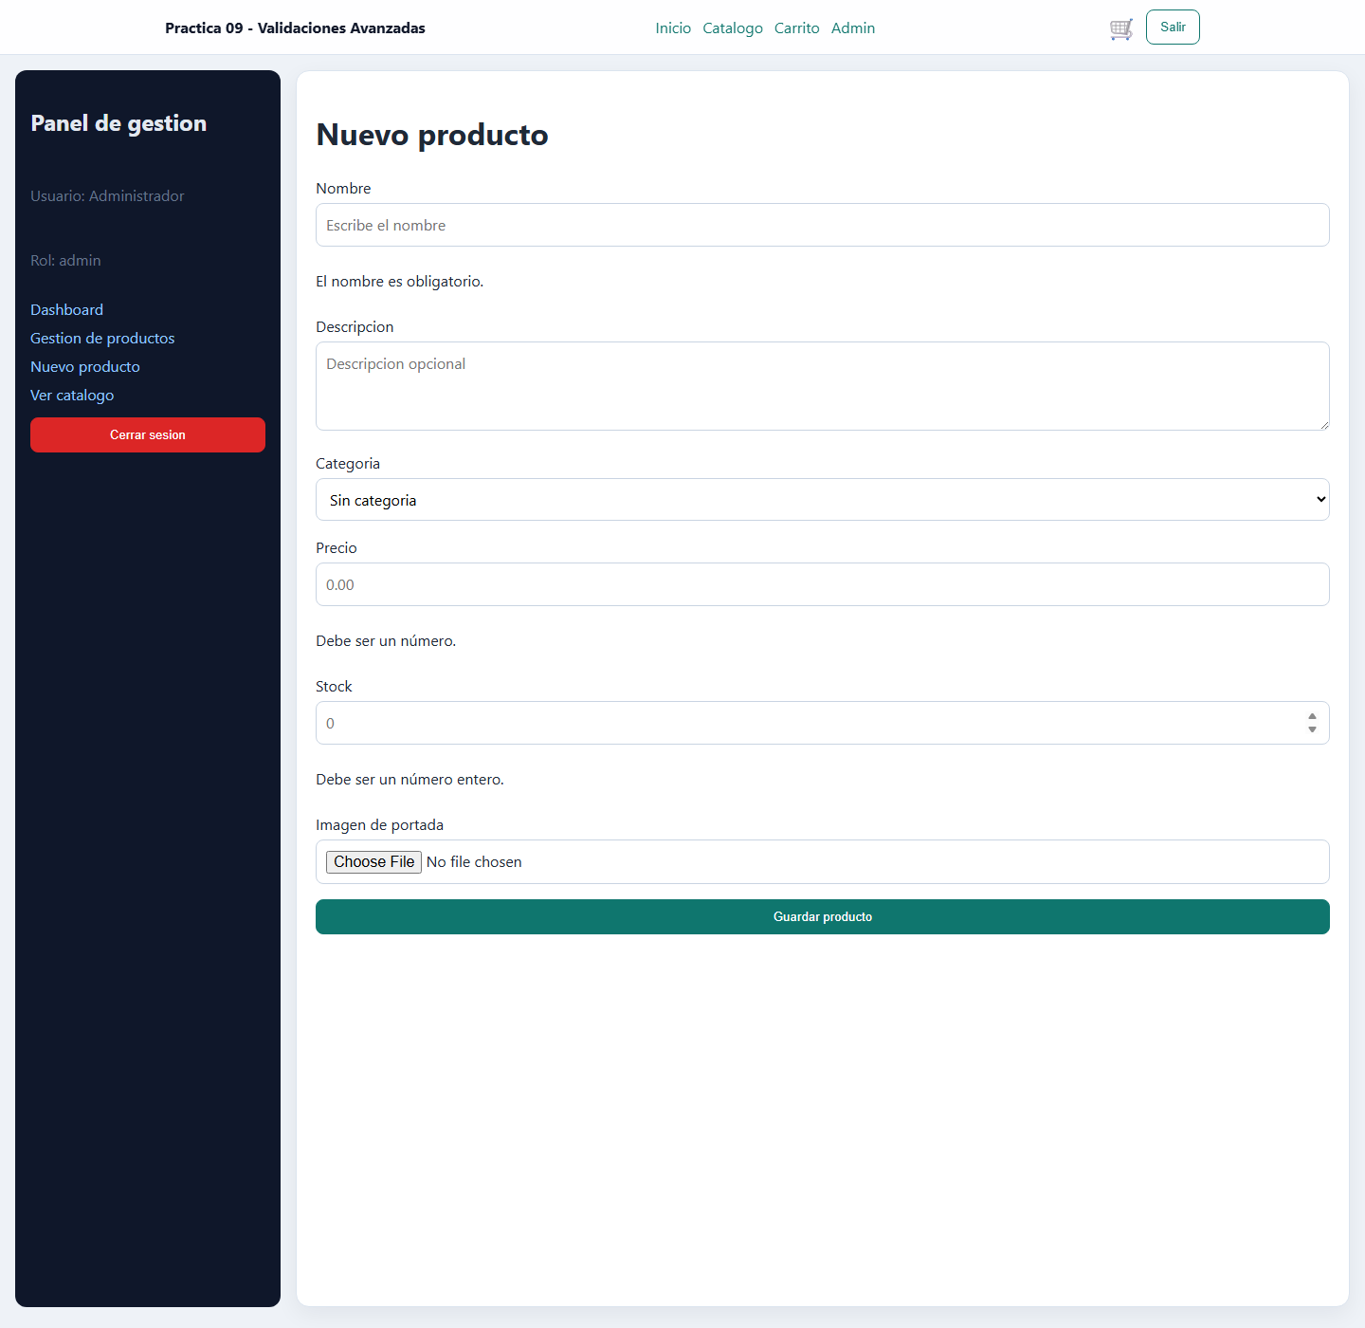
Figura 1. Errores visibles en el formulario del frontend.

Evidencia 2. Creacion exitosa
Se completo el formulario con datos validos y se confirmo que el producto se crea correctamente sin recargar la pagina.
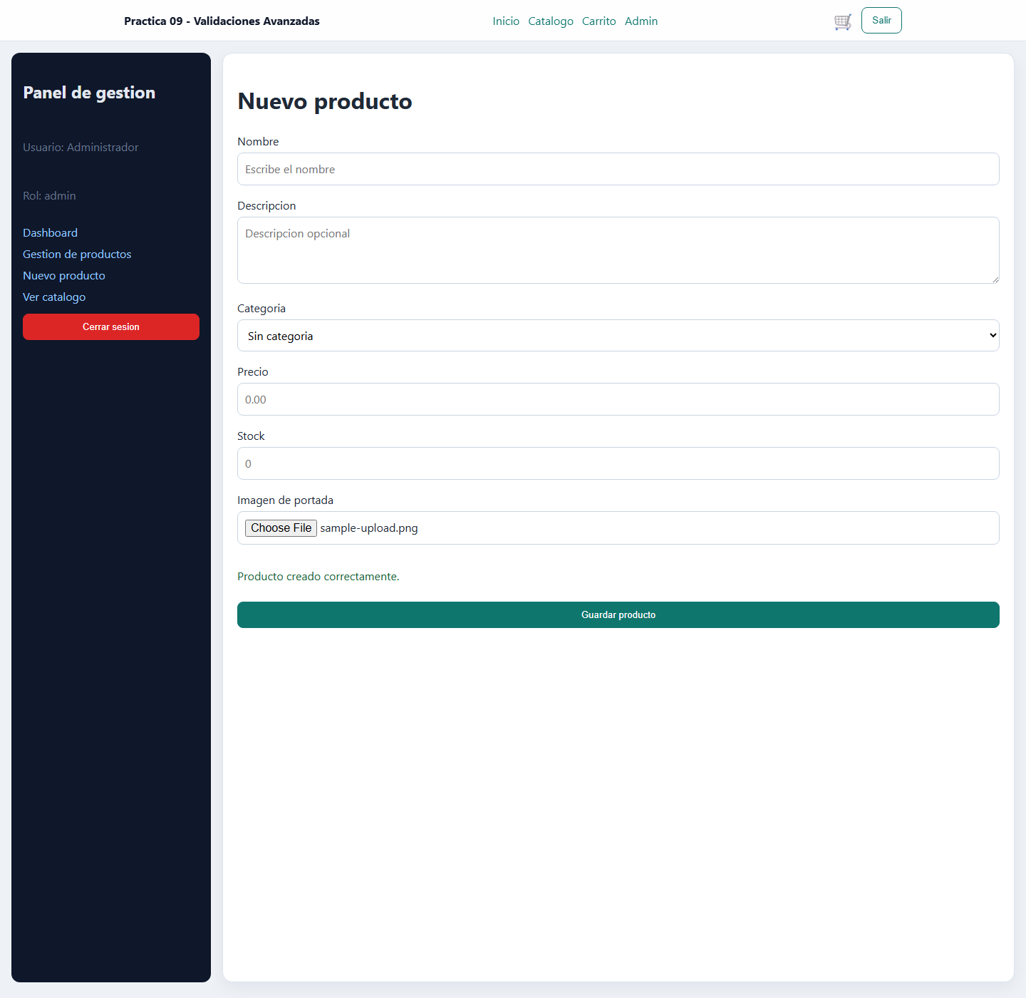
Figura 2. Registro exitoso de un producto.

Evidencia 3. Edicion exitosa
Se abrio un producto existente, se modificaron sus datos y se guardo con exito mediante el mismo formulario reutilizable.
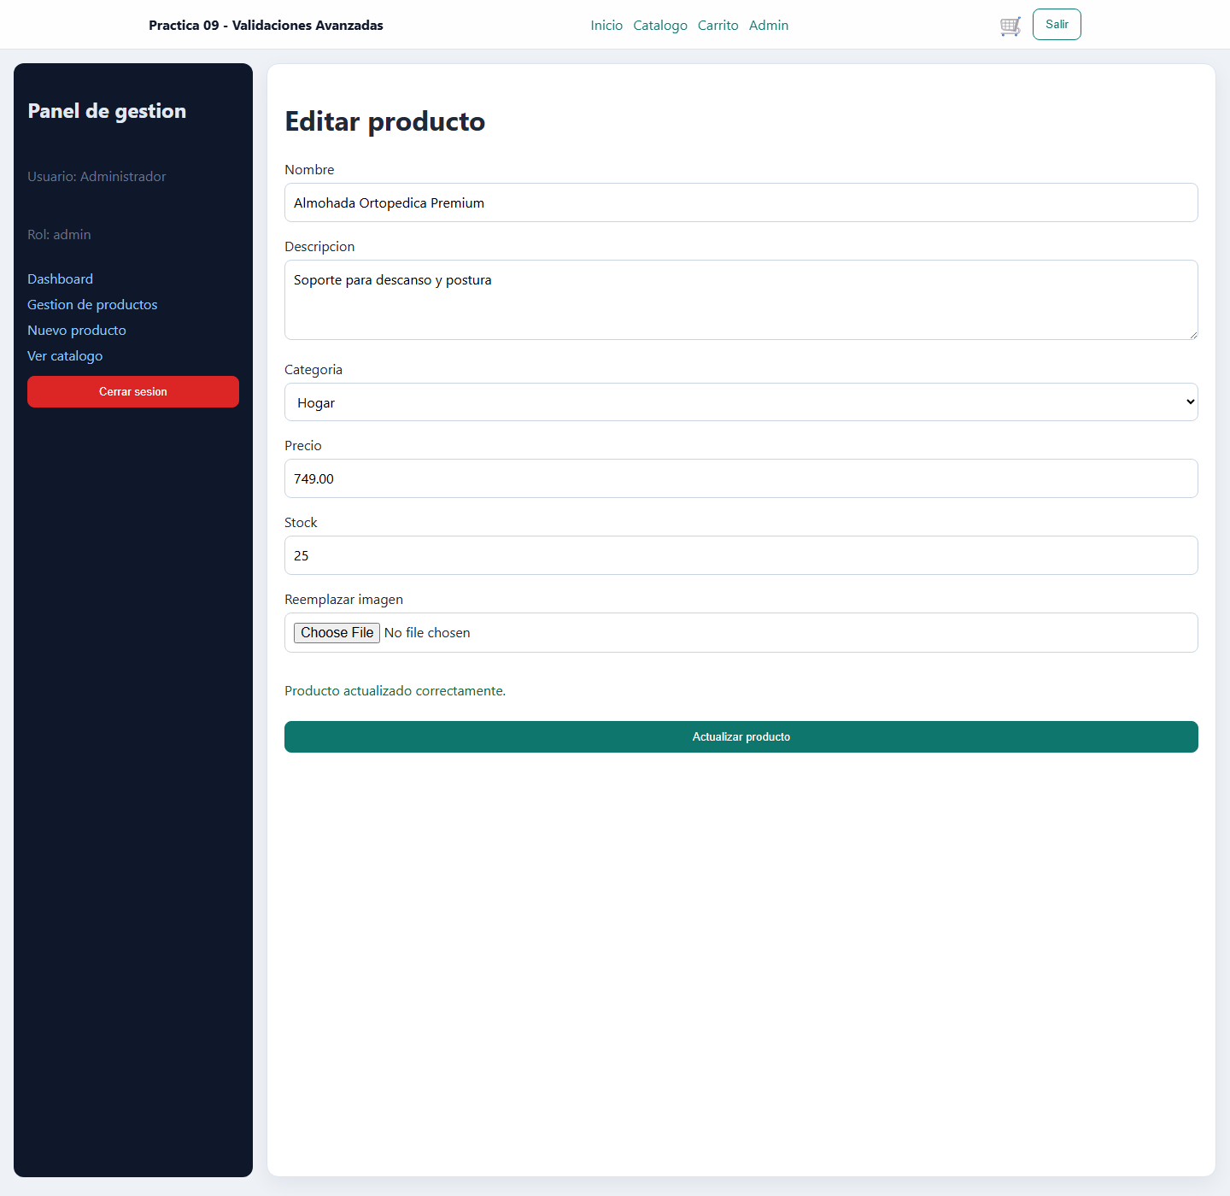
Figura 3. Actualizacion correcta de un producto.

Evidencia 4. Vista previa de imagen
Al seleccionar una imagen, el formulario muestra una vista previa local antes de enviar la informacion al servidor.
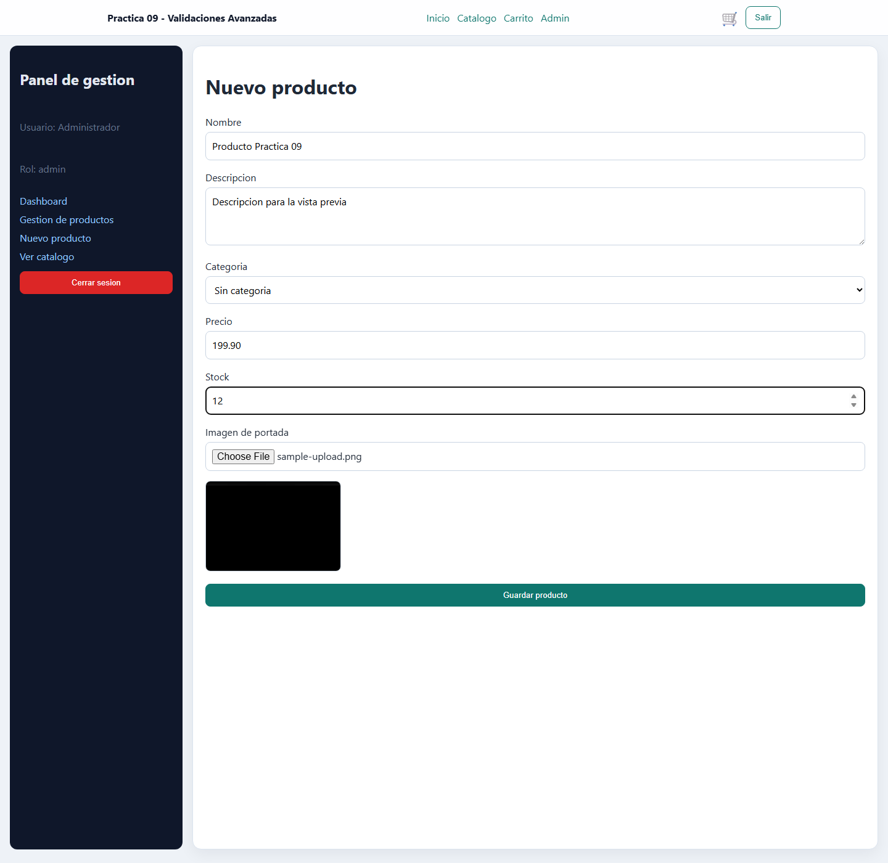
Figura 4. Vista previa de imagen seleccionada.

Evidencia 5. Error 422 del backend
Se envio informacion incompleta para provocar la respuesta de validacion de Laravel con mensajes en español.
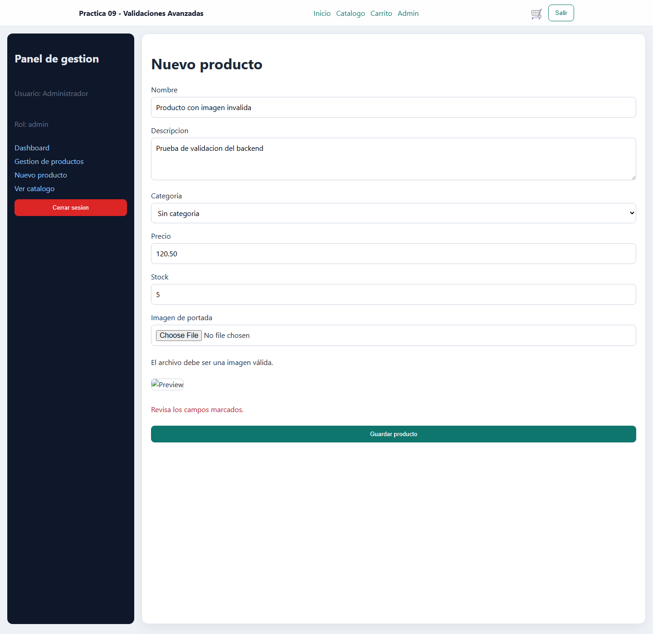
Figura 5. Respuesta de validacion del servidor.

Evidencia 6. JSON 422 de API
Se consulto el endpoint de productos con datos invalidos para documentar el JSON de error que retorna el backend.
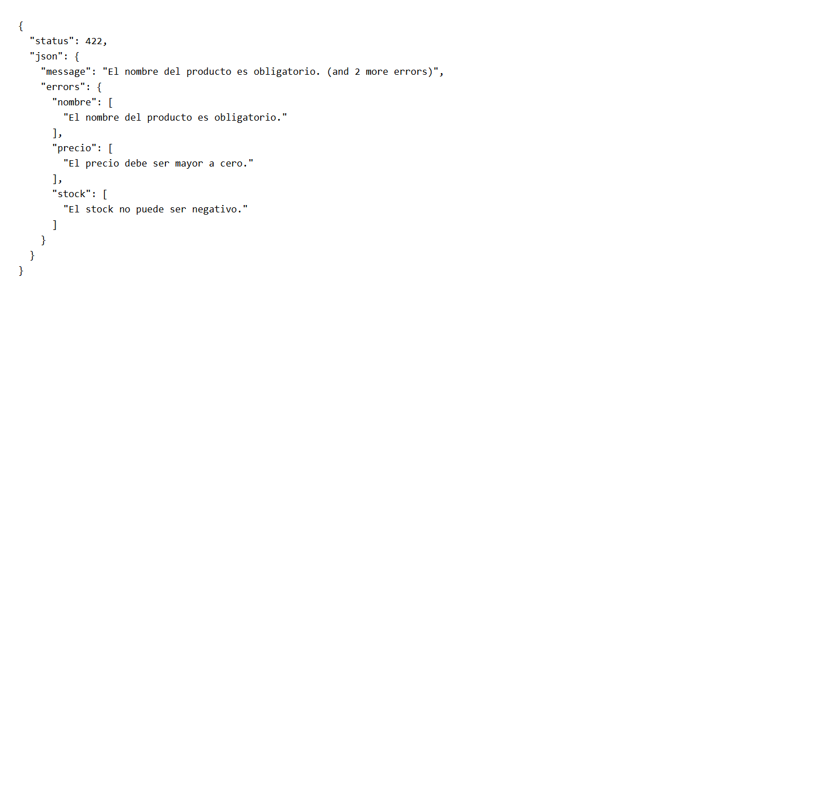
Figura 6. Respuesta JSON de validacion.

4. Resultado final
- El backend valida todos los campos relevantes mediante Form Requests y mensajes en español.
- La interfaz Vue muestra errores en tiempo real con VeeValidate + Yup y conserva la validacion del servidor.
- El formulario reutilizable InputField.vue centraliza la presentacion de los campos y los mensajes de error.
- Validaciones ejecutadas: php artisan migrate:fresh --seed, php artisan test y npm run build.

